语文园地七
- 。
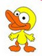
胖
吵
弓
现
甘

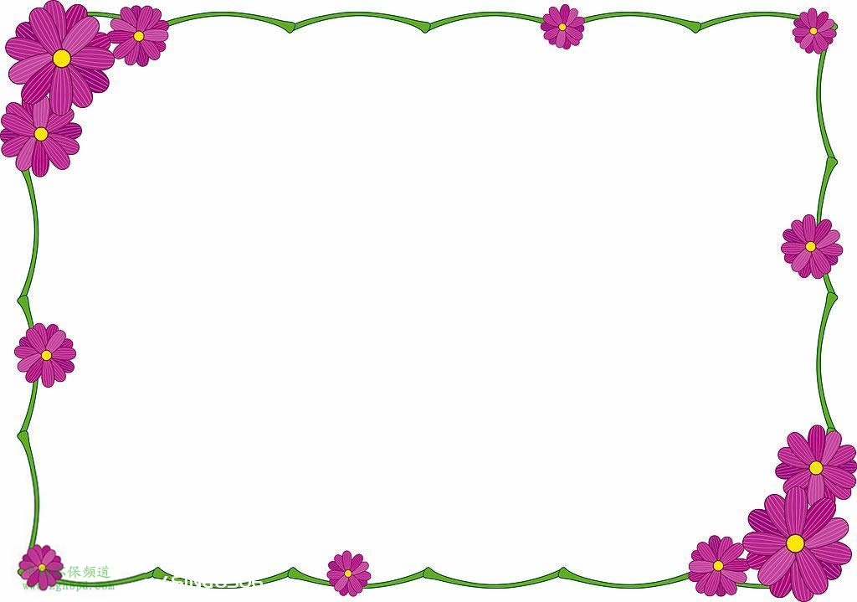
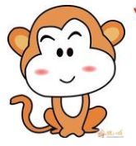
xiàn pàng chǎo gōng gān

- 。
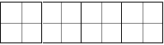
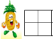
床 左
居 包

- 。
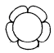
人

入

已

己

刀

力

四、。
阳光
_____________________________________________
笑声
____________________________________________

五、。
____ ____红冠不_____裁，
满身_____ ______ _______将_____。
_____ ______不敢轻言语，
_____叫_____ ______ _____ 户_____。

订正栏：
参考答案：一、胖—pàng 现—xiàn 弓—gōng 甘—gān 吵—chǎo
二、提示：仔细观察字的结构，左上包围和右上包围的字要先外后内。
三、小刀 力气 已经 自己 大人 进入
四、 灿烂的阳光照着大地。 校园里充满了我们的笑声。
- 头上 用 雪白 走 来 平生 一 千门万 开

